平成２９年度優良工事表彰を行いました

平成２８年度に竣工した工事のうち、推奨すべき実績を収めた受注者（企業及びその主任（監理）技術者）について、優良工事表彰を行いました。
・優良工事表彰式
（日時）平成２９年７月４日（火）午前１０時
（場所）三重県津庁舎５階第５１会議室
・対象となる工事名及び受賞者の企業名、技術者名
- 平成27年度 二級河川志登茂川河川改修（旧橋撤去）工事
企業 藪建設株式会社
監理技術者 若菜静夫（ワカナシズオ）様
- 平成27年度 主要地方道久居美杉（井生第一洞門）災害防除
（補修・補強）工事
企業 株式会社林組
監理技術者 上田正勝（ウエダマサカツ）様
優良工事表彰とは
三重県と建設業界が連携して進める「三重県建設産業活性化プラン」の取組の一つで、継続的な技術力の維持・向上につながる取組として、推奨すべき実績を収めた受注者（企業及び当該工事の主任（監理）技術者）を表彰する制度です。平成２６年度から実施しています。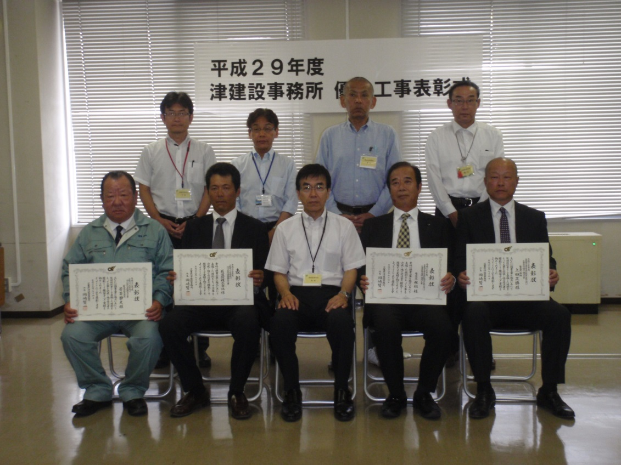
優良工事表彰された皆様

工事名：平成27年度 二級河川志登茂川 河川改修（旧橋撤去）工事

（概要）
志登茂川の河川幅を広げ洪水を安全に流すため河川改修事業を進めています。
今回、優良工事として表彰させて頂いた工事は、志登茂川河川改修事業に伴い、市道江戸橋の架替に関連した旧橋を撤去する工事であります。
これからの工事が順次完了することにより、豪雨による安全性が向上し、地域の安全・安心に大きく寄与するものです。

香良洲大橋橋梁耐震補強工事の完成写真

撤去状況写真

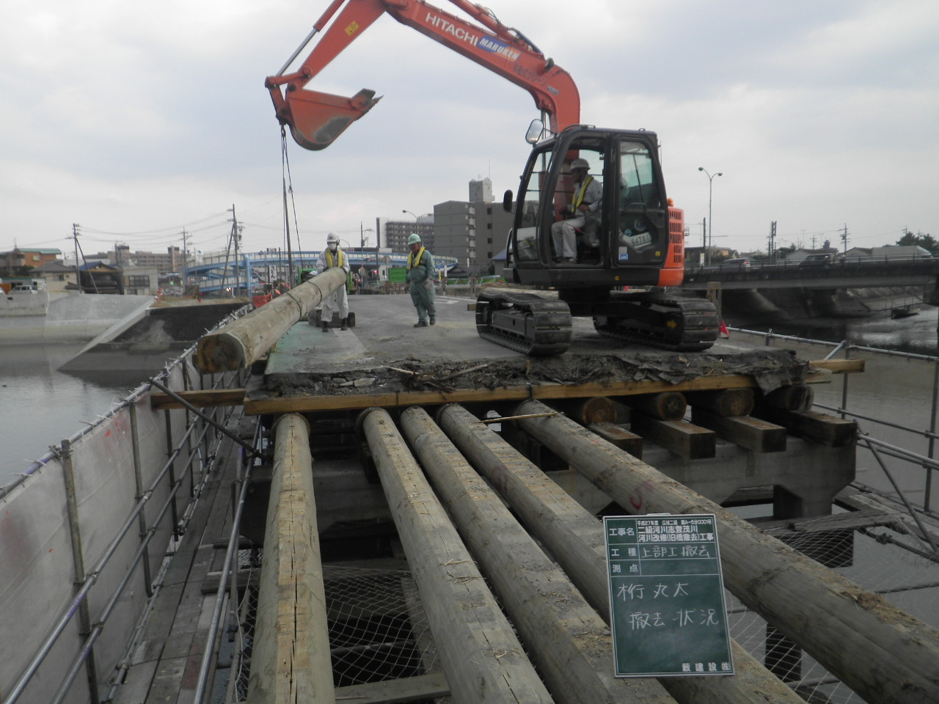

工事名： 平成27年度 主要地方道久居美杉（井生第一洞門）災害防除
（補修・補強）工事
（概要）
久居美杉線の道路施設である井生第一洞門は、老朽化により道路利用者への甚大な被害をもたらす恐れがありました。
今回、優良工事として表彰させて頂いた工事は、柱・主桁等の補強を行ったものです。
この工事の完成により、道路利用者の安全な通行の確保に大きく寄与しています。

完成写真

